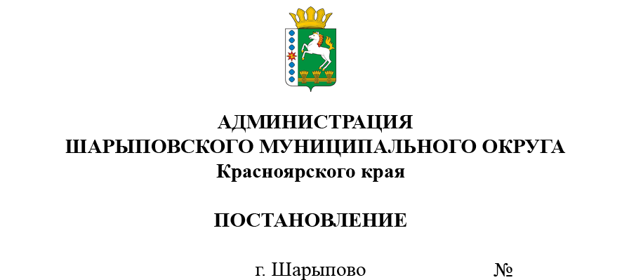

13.12.2023 775-п

О внесении изменений в постановление администрации Шарыповского муниципального округа от 10.11.2022 № 720-п «Об освобождении родителей (законных представителей), принимающих участие в специальной военной операции от платы, взимаемой за присмотр и уход за детьми, осваивающими образовательные программы дошкольного образования в муниципальных образовательных организациях, осуществляющих деятельность на территории Шарыповского муниципального округа Красноярского края»

В соответствии с Указом Президента Российской Федерации от 21.09.2022 № 647 «Об объявлении частичной мобилизации в Российской Федерации», Федеральным законом РФ от 29.12.2012 № 273-ФЗ «Об образовании в Российской Федерации», Федеральным законом от 27.05.1998 № 76-ФЗ «О статусе военнослужащих», Федеральным законом от 06.10.2003 № 131-ФЗ «Об общих принципах организации местного самоуправления в Российской Федерации», Указом Губернатора Красноярского края от 25.10.2022 № 317-уг «О социально-экономических мерах поддержки лиц, принимающих (принимавших) участие в специальной военной операции, и членов их семей», руководствуясь статьей 38 Устава Шарыповского муниципального округа,
ПОСТАНОВЛЯЮ:
- Внести в постановление администрации Шарыповского муниципального округа от 10.11.2022 № 720-п «Об освобождении родителей (законных представителей), принимающих участие в специальной военной операции от платы, взимаемой за присмотр и уход за детьми, осваивающими образовательные программы дошкольного образования в муниципальных образовательных организациях, осуществляющих деятельность на территории Шарыповского муниципального округа Красноярского края» следующие изменения:
1.1. Наименование постановления изложить в следующей редакции: «Об освобождении лиц, принимающих (принимавших) участие в специальной военной операции, и членов их семей от платы, взимаемой за присмотр и уход за детьми, осваивающими образовательные программы дошкольного образования в муниципальных образовательных организациях, осуществляющих деятельность на территории Шарыповского муниципального округа Красноярского края».
1.2. Пункт 1 постановления изложить в новой редакции: «Лицам, принимающим (принимавшим) участие в специальной военной операции, и членам их семей предоставляется мера социальной поддержки в виде освобождения от платы, взимаемой за присмотр и уход за детьми, осваивающими образовательные программы дошкольного образования в муниципальных образовательных организациях, осуществляющих деятельность на территории Шарыповского муниципального округа Красноярского края».
2. Контроль за исполнением постановления возложить на Баха А.В., заместителя главы округа по социальным вопросам.
3. Постановление вступает в силу в день, следующий за днем его официального опубликования в печатном издании «Ведомости Шарыповского района», подлежит размещению на официальном сайте Шарыповского муниципального округа в сети Интернет и применяется к правоотношениям, возникшим с 24 февраля 2022 года.

Глава округа Г.В. Качаев

